Încălzitor cu peliculă flexibilă de poliimidă Element de încălzire cu peliculă subțire PI

Încălzitor cu peliculă flexibilă de poliimidă, Element de încălzire cu peliculă subțire PI este fabricat din peliculă de poliimidă ca izolator exterior și foaie de încălzire gravată din aliaj de nichel-crom ca corp de încălzire conductiv interior, care este format prin lipire termică la temperatură înaltă și presiune înaltă. Filmul de încălzire electric din poliimidă are o rezistență excelentă la izolație, o rezistență electrică excelentă, o eficiență excelentă a conducerii termice și o stabilitate excelentă a rezistenței, deci este utilizat pe scară largă în domeniul încălzirii electrice

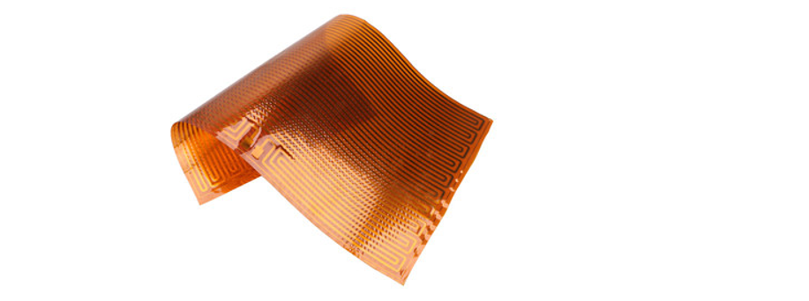
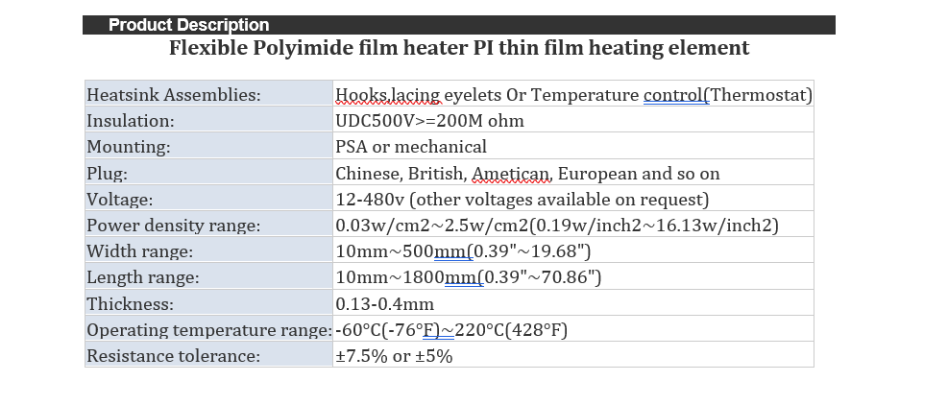

Încălzitoarele flexibile Kapton, respectiv poliimidă, pot funcționa până la 180 °C atunci când sunt atașate cu o folie autoadezivă (cea mai comună execuție) și până la 200 °C atunci când sunt presate pe obiectul sau suprafața care urmează să fie încălzită.

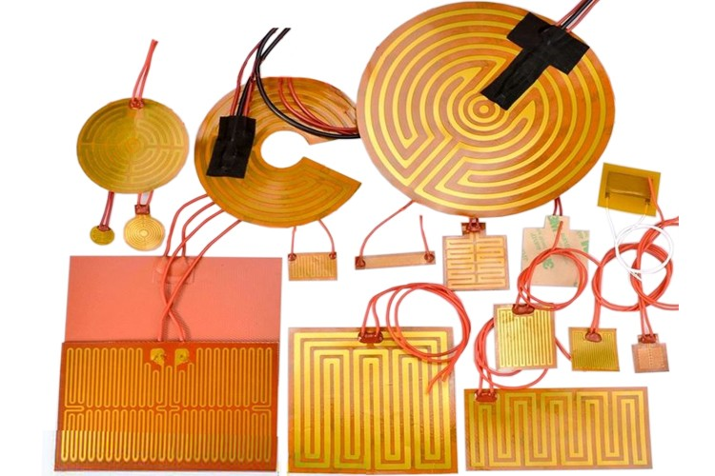

În general, un încălzitor cu folie Kapton este întotdeauna puțin mai scump decât un încălzitor din silicon sau un încălzitor din poliester. Cu toate acestea, acolo unde rezistența chimică sau greutatea elementului de încălzire flexibil joacă un rol important, încălzitoarele Kapton sunt soluția ideală. Kapton are avantajul semnificativ de a emite niveluri extrem de scăzute de degazare, ceea ce îl face potrivit și pentru aplicații în vid.
Caracteristici:

◆Moliciune bună, flexibilitate, viteză mare de preîncălzire și durată lungă de viață.

◆Ultra-subțire: Grosimea este de numai 0,2 mm și este plată. Ocupă un spațiu mic, iar raza de îndoire este de aproximativ 0,08 mm.

◆Diverse varietăți: se pot realiza diverse elemente de circuit rezistive cu suprafață mică.

◆Încălzire uniformă: Circuitul rezistiv este aranjat uniform, inerția termică este mică, este în contact strâns cu corpul încălzit, iar viteza de încălzire este rapidă. Are o presiune de vapori saturați extrem de scăzută, cu materiale izolante și degazare redusă. ◆Ușor de instalat: cu bandă dublu adezivă, poate fi lipit direct pe suprafața corpului încălzit.

◆Durata de viață lungă și sigură: design plat, sarcină energetică redusă în comparație cu alte încălzitoare cu fir de încălzire și durată lungă de viață. Izolație bună.

◆ Test de temperatură înaltă și presiune înaltă: Poate fi utilizat pentru o perioadă lungă de timp la 200 ℃. A trecut testul de înaltă tensiune de 2500 V.

Parametru de performanță
◆Strat de izolație și conductivitate termică: folie de poliimidă
◆Miez de încălzire: piesă de încălzire gravată din aliaj nichel-crom
◆Grosime: aproximativ 0,3 mm
◆Temperatura de lucru: -60-200℃
◆Tensiune externă: la cererea clientului
◆Alimentare: proiectată în funcție de mediul de utilizare al produsului
◆Abaterea puterii: <±5%
◆Rezistența la tracțiune a cablului: >5N
◆Rezistența la aderență a adezivului: >40N/100mm
Domeniu de aplicare:
1. Instrumente de analiză științifică, cum ar fi: asigură o sursă constantă de temperatură pentru testerul de conductivitate termică (sau coeficient de izolație termică), instrumente medicale etc., pentru a stabiliza temperatura de funcționare a componentelor optoelectronice.
2. Într-un mediu rece, asigurați că instrumentul și echipamentul ating o temperatură de funcționare sigură. De exemplu: instrumente și instalații precum sateliți artificiali, vehicule spațiale și avioane, precum și instrumente utilizate în zone de mare latitudine și instrumente precum cititoare de carduri, afișaje cu cristale lichide, LCD-uri și alte instrumente.
3. Încălzire în vid și câmp de coacere.
4. Încălzirea baiei de ulei a automobilului, a foii de dezghețare a oglinzii retrovizoare, a îndepărtării zăpezii și a elementului de încălzire pentru dezghețarea antenei sau radarului.
5. Industria de îngrijire medicală și echipamente de înfrumusețare

În general, este dificil de prezis ce temperatură va atinge un element de încălzire Kapton în aplicație, deoarece există numeroși factori de influență. Aceștia includ nu numai puterea sau sarcina superficială, ci și masa și tipul de material care trebuie încălzit (conductivitatea termică, finisajul suprafeței etc.), situația de instalare/montare (lipit, fixat etc.), temperatura ambiantă, curenții de aer și, bineînțeles, tehnologia de control utilizată.

Ca regulă generală: cu cât sarcina superficială pe folia de încălzire este mai mică, cu atât durata de viață este mai lungă. Recomandăm o sarcină superficială maximă de 0,8 W/cm2 pentru un element de încălzire Kapton.

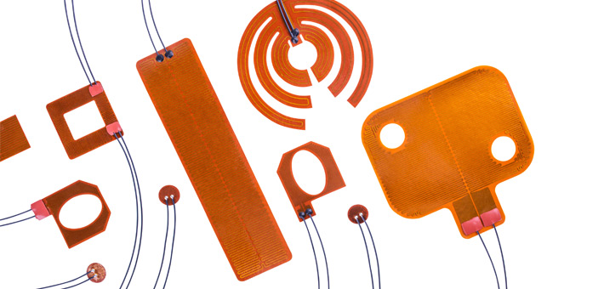
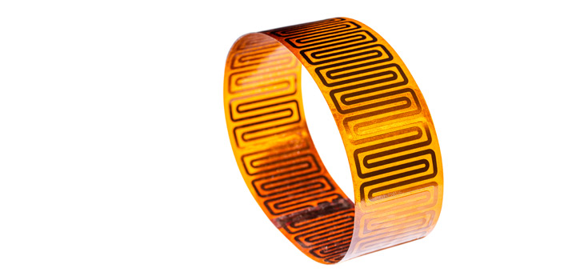
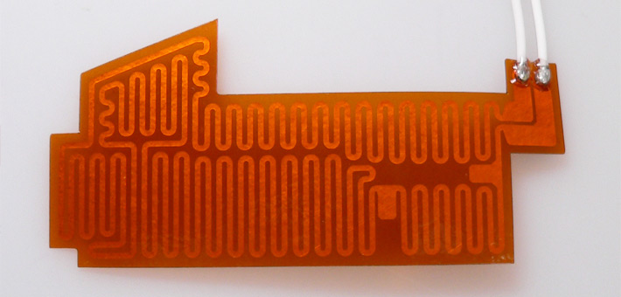
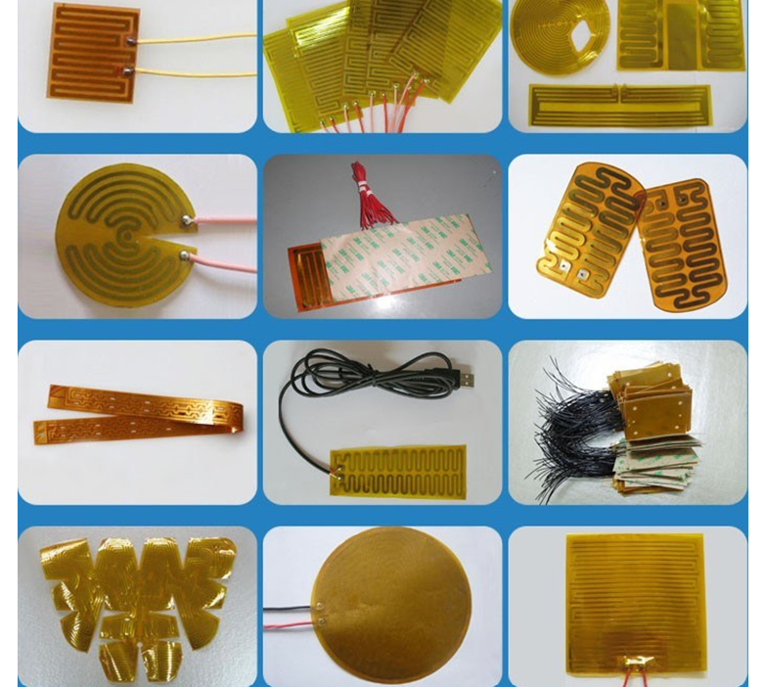

Date tehnice pentru încălzitoarele din poliimidă Kapton vs. încălzitoarele din silicon și încălzitoarele din polyester
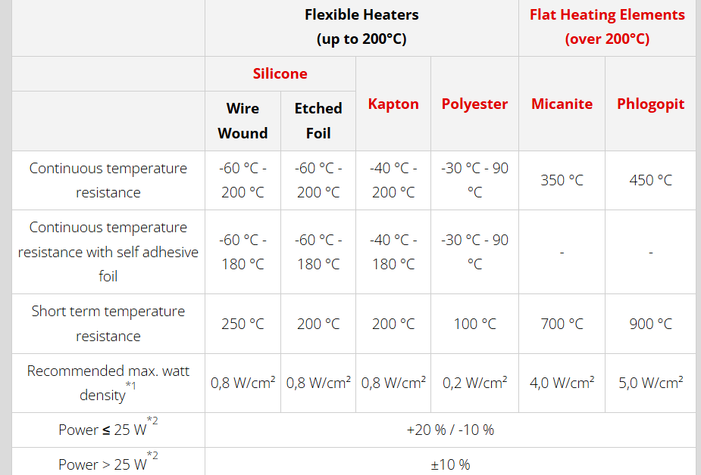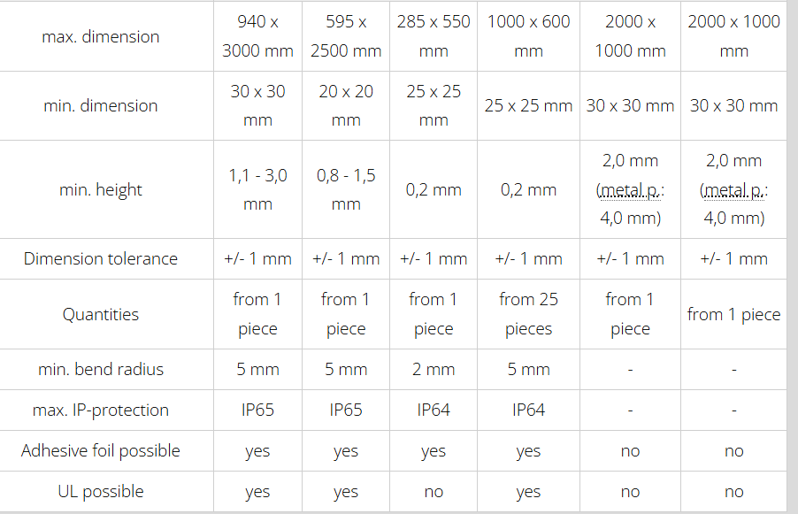

*1 Se pot obține sarcini superficiale mai mari, în funcție de aplicație, cu un consum de căldură foarte bun și un control rapid
*2 Alte toleranțe sunt posibile la cerere
(Nu se pot deduce revendicări de garanție din acest tabel)
Geometria încălzitoarelor flexibile din peliculă de poliimidă
Geometria încălzitoarelor flexibile din peliculă de poliimidă
Din motive tehnice de producție, dimensiunea încălzitoarelor Kapton este limitată la un minim de 25 x 25 mm și un maxim de 285 x 550 mm. Grosimea minimă este de 0,2 mm.

În cadrul acestor dimensiuni, practic orice formă și contur este posibil, rotund, unghiular, cu decupaje și găuri. Chiar și raze de îndoire extrem de mici, de min. 1 mm, sunt posibile cu folii de încălzire flexibile Kapton. Spre margine și decupaje avem nevoie de o distanță de izolație de cel puțin 10 mm. Dacă spațiul dintre două decupaje trebuie încălzit, distanța lor trebuie, prin urmare, să fie mai mare de 20 mm.
Procesul de fabricație al încălzitoarelor flexibile din folie Kapton
Încălzitoarele Kapton, respectiv poliimidă, sunt fabricate, spre deosebire de încălzitoarele din silicon, exclusiv cu folie de rezistență gravată. Costurile de prelucrare a sculelor apar odată cu fiecare design nou. Pentru pre-serii sau cantități mici este posibil să se utilizeze o sculă temporară, care este mai ieftină, dar nu este potrivită pentru cantități mai mari de producție.

Opțiuni de montare pentru încălzitoare flexibile Kapton (poliimidă)
95% dintre încălzitoarele noastre Kapton sunt furnizate cu folie autoadezivă. Aplicarea ulterioară a unui adeziv nu este posibilă. Prin urmare, singurele posibilități de fixare sunt prin folie autoadezivă, care este deja laminată pe folia Kapton-poliimidă în producție, sau prin presarea foliei de încălzire pe suprafața care urmează să fie încălzită.

